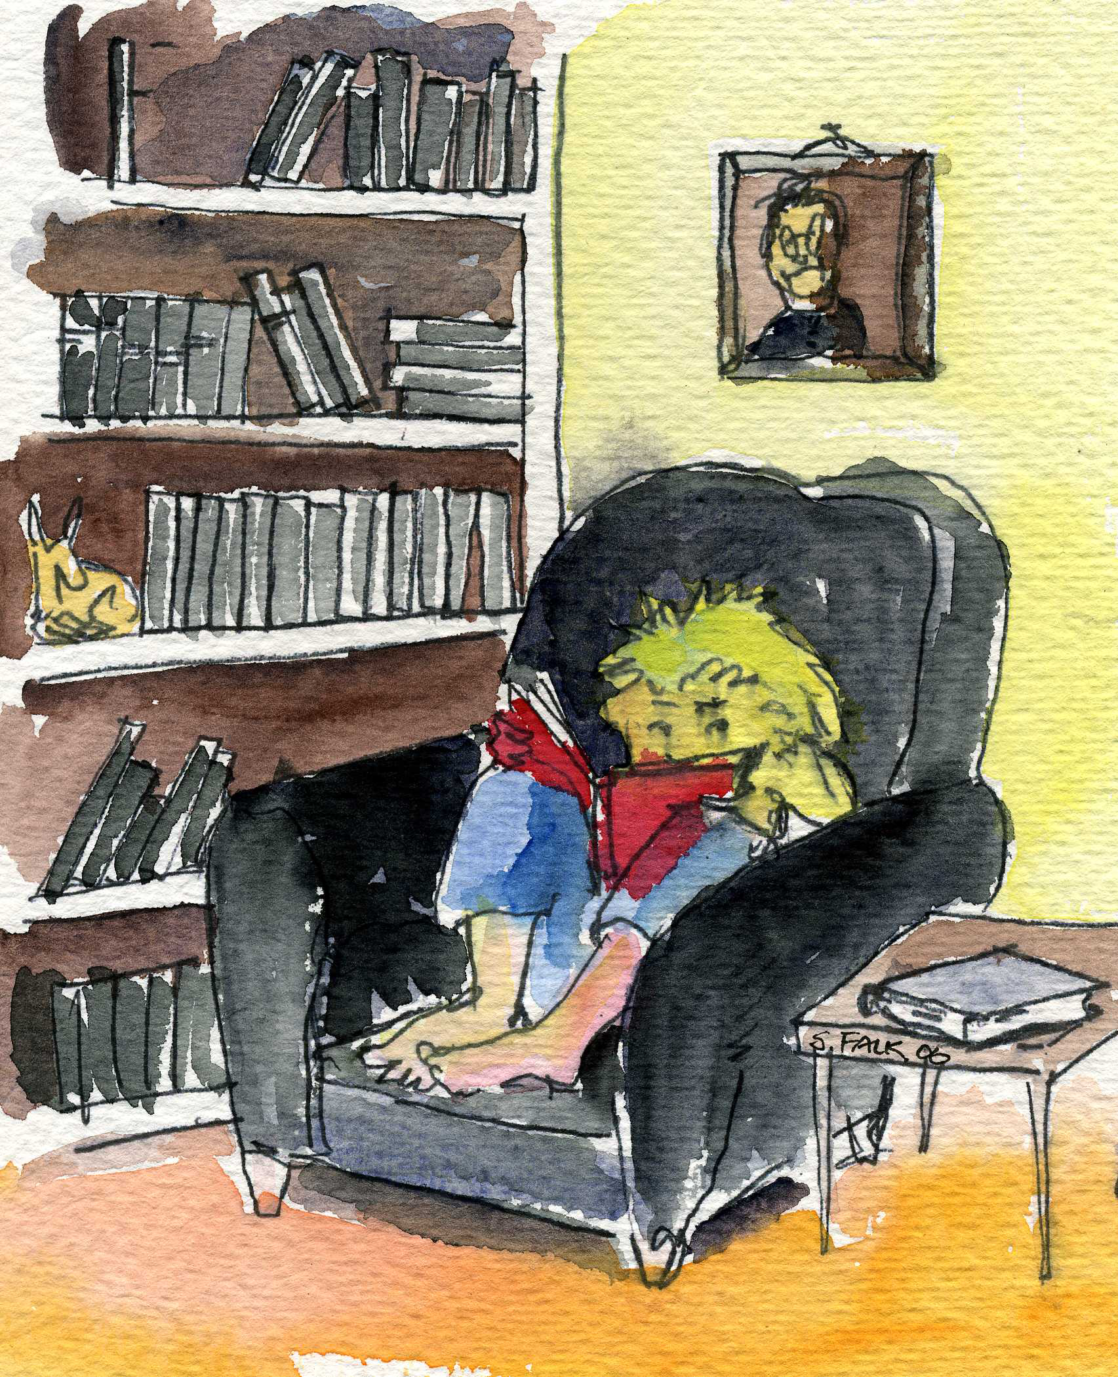

Ansøgningsskema til Nyborg Læseklasse.
Fremsendes af skolen efter aftale med forældrene til:

Pædagogisk Psykologisk Rådgivning
Skaboeshusevej 100 B, 5800 Nyborg

Elevens navn:

Cpr.nr.:
Adresse:

Forældremyndighed: |  |  | Cpr.nr.:
Adresse:
Tlf. privat |  |  | Tlf. arbejde:
Forældremyndighed: |  |  | Cpr.nr.:
Adresse:

Tlf. privat |  |  | Tlf. arbejde:

Skole: |  |  |  | Klasse:
Kontaktlærer:

Skolens tlf.

Læseklassens målgruppe er elever med store læse-stavevanskeligheder/ dysleksi.

- Eleven og forældrene skal være motiveret for et læseklassetilbud.
- Eleven skal være indstillet på en del hjemmearbejde. (ca. 1 time)
- Forældrene skal være motiveret for at indgå i tæt skole /hjemsamarbejde og støtte op om hjemmearbejdet.
- Eleven er normalbegavet iflg. kognitiv undersøgelse foretaget af skolens psykolog.
- Elevens læse-/stavestandpunkt er under klassetrinnet.
- Eleven har ikke store problemer af adfærdsmæssig eller emotionel art.

Faglig beskrivelse i fagene (dansk, matematik, engelsk) - især med fokus på dansk.

- Hvordan fungerer eleven socialt og fagligt? - kort beskrivelse med konkrete eksempler. (max 2 linjer)

- Hvordan arbejder eleven alene og i gruppe? beskrivelse med konkrete eksempler.

- Motivation? - beskrivelse med konkrete eksempler.

- Hvordan reagerer eleven ved krav om at arbejde? - beskrivelse med konkrete eksempler.

- Hvordan reagerer eleven i pressede situationer? - beskrivelse med konkrete eksempler.

- Hvordan reagerer eleven på respons? - beskrivelse med konkrete eksempler.

- Har eleven emotionelle problemer forårsaget af læse-skrivevanskeligheder? Hvis ja: Giv en kort beskrivelse med konkrete eksempler.

- Elevens sociale situation i øvrigt med eksempler: (kammeratkontakt, voksenkontakt, frikvarterer o.s.v.)

Oplysninger om, hvad man har gjort for at afhjælpe vanskelighederne.
- I hvilket omfang har eleven haft understøttende undervisning / specialundervisning, og hvad har der været fokus på?

- Hvordan har eleven profiteret af understøttende undervisning/ specialundervisning.

- I hvilket omfang har der været AKT-støtte - og hvad har der været fokus på?

- Andet.

Forældrekommentarer til ansøgningen (skal udfyldes):

Særlige forhold (sproglige problemer, udtale, m.m., sygdom, hyppige lærerskift og
sundhedsplejerskes bemærkninger omkring syn og hørelse. Syn og hørelse skal være
undersøgt).

PPR-vurdering – WISC med flere:

Dato: | Dato: | Dato:
______________________ | ______________________ | _________________
Forældremyndighedsindehaver | Kontaktlærer | Skoleleder

Dato:

______________________
Forældremyndighedsindehaver
OBS: ved fælles forældremyndighed SKAL begge forældremyndighedsindehavere underskrive.

Følgende tests skal vedlægges ansøgning om optagelse i læseklasse.

- Nationale tests: Dato
- Testbatteriet: Dato
- Ordblindetest: Dato
- Nota: JA_____
- PPR rapport, herunder WISC m.fl. Dato
- Læse/staveprøve i dansk samt vurdering af standpunkt. Dato
- Matematiktest eller vurdering af matematik standpunkt. Dato
- Er der mistanke om dyskalkuli?

Undertegnede forældremyndighedsindehaver giver hermed tilladelse til, at

Skolens navn
vedlægger ovenstående papirer til PPR Nyborg Kommune i forbindelse med ansøgning om optagelse i Læseklassen.

Dato: | Dato:
______________________ |  | 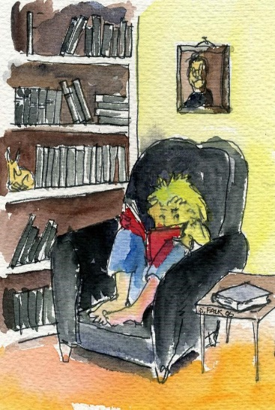
Forældremyndighedsindehaver | Forældremyndighedsindehaver
OBS: ved fælles forældremyndighed SKAL begge forældremyndighedsindehavere underskrive.

